Күні:
Сынып: 2
Бөлімі: Қимыл-қозғалыс аймағын дамыту
Тақырыбы: 2.1 Ұсақ моторикасын дамыту.
Мақсаттары:
6.2.1.11 сүйектерді іріктеу, қақпақтарды бұрап ашу/жабу, қарындаштарды ауыстырып қою;
6.2.1.12 ленталарды бұрау, түймелерді ілу;
6.2.1.13 бейнелердің сұлбасын оң және сол қолымен белдеулеу,
қарындашты парақтан алмай.
Түзету білімдік: Қол мен көздің үйлесімділігін, сөйлеу тілін жетілдіру.
Түзету – дамытушылық: Қолдың бұлшық еттерімен саусақтардың ұсақ моторикасын дамыту,қимыл-қозғалыс қабілетін арттыру. Икемділігін арттыру, логикалық ойлау қабілетін дамыту. Танымдық деңгейін арттыру.
Түзету тәрбиелік: жетістікке жету сенімділігін,бастаған істі соңына дейін жеткізуге тәрбиелеу.
Әдісі: Миға шабуыл, сұрақтар, жеке жұмыс, ойын
Көрнекілік: тақырыпқа байланысты суреттер, қажетті материалдар
Іс-әрекет кезеңдері | Дефектологтің іс-әрекеті | Балалардың іс-әрекеті
Мотивациялық - қозғаушылық | Шаттық шеңбері: «Шын жүректен»  Күн шықты, жерді жылытты  Ағаш өседі  Жел ағашты тербетеді.  Ағаштың тамыры мықты,  Бұтақтары күнге тартылады  Бұтақтарда жапырақ көп  саусақты сілкеміз  Орманда ағаш көп  /жан-жақты көрсетеміз/ | балалар ақырындап тұрады  қолдарды тербетеді  аяқ басынан өкшеге дейін дөңгелету  қолымызды жоғарыға көтереміз
Ұйымдастыру - іздестіру | - Жаңа сабақ. Сүрет бойынша жұмыс жасау. Ұсақ моториканы дамыту  Балалар, суреттен не көріп тұрсыңдар? Қане сурет бойынша жұмыс жасайық.  Қолдың саусақтарын дамытуға арналған жаттығулар.  Мақсаты : қол саусақтарының күрделі үйлесімді қимылдарын дамыту.  4.Үстелдің үстінде 10-15 қарындаш немесе есептік таяқшалар жатыр. Оларды бір-бірден алып қолға жинау керек. Содан кейін тура солай қайтадан үстелге қою керек. Екінші қолмен көмектесуге болмайды.  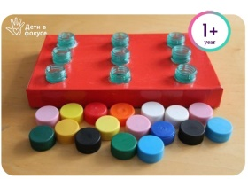  Көңілді қақпақтар:  Балаға алдын ала дайындалған қақпақтар беріледі бала осы қақпақтарды орнын ауыстырып ашып жауып ойнайды.  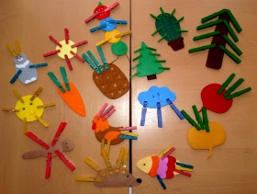  “Қыстырғыштар”  Балаға жасына сай қағаздан не ПВХдан қиылған бейнелер (кірпі, шырша, тарақ, күн, т.б.) беріліп, оның қажетті детальдарын қыстырғышпен толықтыру ұсынылады.  2)Түзету – дамытушылық кезең:  1.Қарапайым математикалық түсініктерді қалыптастыру.  «Кім тапқыр» ойыны  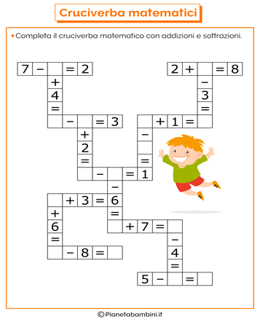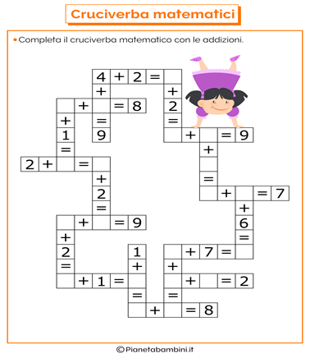  «Хитори» ойыны.  Ойын алаңы төртбұрыштан тұрады (квадрат), бірлік квадраттарға бөлінеді, олардың әрқайсысында бір сан болады. Белгілі бір ережелерге сәйкес олардың кейбіреуін бояу керек:  толтырылған ұяшықтардың әр жолында және бағанында бірдей сандар болмауы керек;  толтырылған ұяшықтардың ортақ жақтары болмайды;  толтырылған ұяшықтар қосылған жүйені құруы керек (яғни олардың әрқайсысымен тігінен немесе көлденеңінен қозғалатын кез-келген басқа жүйеге жетуге болады)  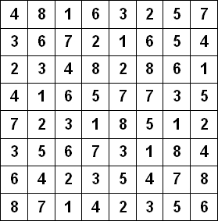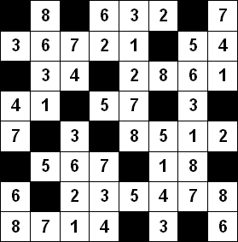  2.Ойлау қабілетін дамыту.  «Ребус шешу»  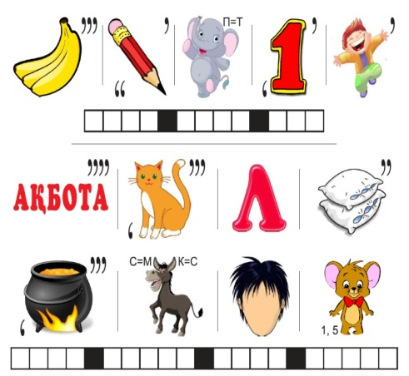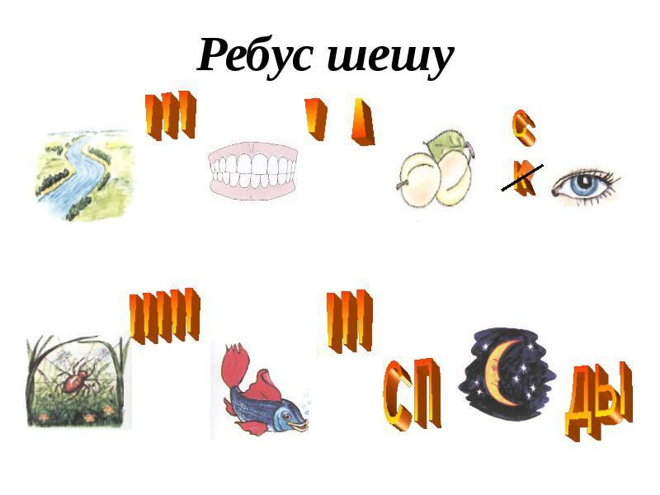  «Жамауды таңдап ал»  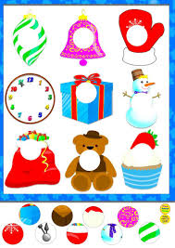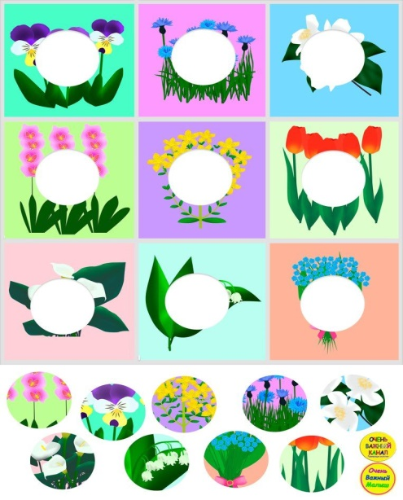  3.Сөйлеу тілін дамыту.  «Жаңылтпаштар дигиталды кесте»  Ғарышкер ұшты ғарышқа.  Ғарышқа ұшты ғарышкер.  Айтшы, ғарыш алыс па?  Ұ  «Сурет бойынша әңгіме »  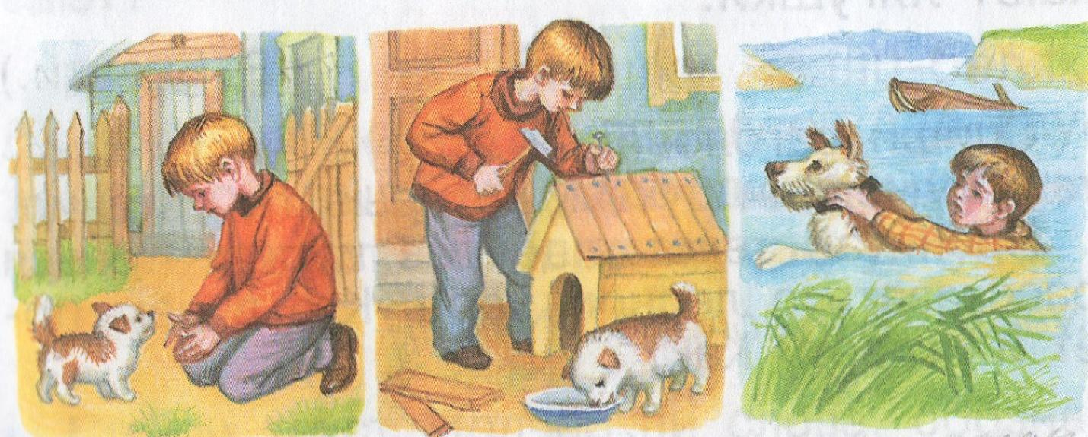  4.Қол моторикасын дамыту.  Саусақ жаттығуы.  “Сиқырлы қапшық”  Қажетті заттар: балаға таныс 8-10 ойыншық не ұсақ заттар, әдемі қапшық  Ойын барысы: қапшыққа ойыншықтар не ұсақ заттар орналастырылып, ауызы жабылады. Бала көзін жауып, қапшықтан бір затты алады. Ол сипап сезу арқылы заттың атын атауы не оны сипаттап беруі керек. Ойынды бірнеше баламен сайыс түрінде де өткізуге болады. Көп затты дәл тауып атаған бала жеңімпаз атанады.  “Ұяшықтарға сал”  Қажетті заттар: ұяшықтары бар конфет қорабы мен екі түсті өте ірі ілгектер не моншақтар  Ойын барысы: алдымен өзіміз ілгектерді ұяшықтарға  салып көрсетеміз. Бала ұяшықтарға салып үйренген соң, түстеріне сәйкес орналастыруға дағдыландырамыз (алдымен өзіміз үлгі береміз).  5.Есте сақтау қабілетін дамыту.  «Домино»  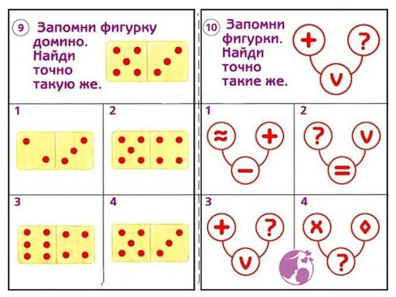  «Кілемшені дұрыс жапсыр»  3)Сергіту сәті:  Санайық жаңаша  Бір, екі, үш!  Желбіре жалауша,  Достықта біздің күш.  Оң қолымда бес саусақ,  Сол қолымда бес саусақ.  Оларды атап шақырар,  Әрқайсысының аты бар. | Оқушы жауап береді.  Есептер шығарады.  Ережеге сәйкес кестелерді бояп шығады  Ребус шешу.  Берілген суреттер ішінен керекті бөлігін табады.  Дигиталды кесте бойынша жаңылтпаш айтып шығады  Сурет бойынша әңгіме айтады.  .  Нүктелерді қосып шығады  Ережеге сәйкес кестелерді бояп шығады.  Сергіту сәтін орындайды.
Рефлексивті - түзетушілік | Басбармақ Вербальды бағалау. | Сау болыңыз!
Күтілетін нәтиже:
Нені біледі: Есту арқылы есте сақтау туралы түсінік қалыптасады.
Қандай түсініктерді игерді: Толықтай жауап беру қабілеттері артып, әңгіме барысында көп нәрсені түсініп, білді.
Меңгерген дағдылары мен іскерліктері: Есту арқылы қабылдау қабілетін дамыды.
Күні:
Сынып: 2
Бөлімі: Қимыл-қозғалыс аймағын дамыту
Тақырыбы: 2.1 Ұсақ моторикасын дамыту
Мақсаттары:
6.2.1.11 сүйектерді іріктеу, қақпақтарды бұрап ашу/жабу, қарындаштарды ауыстырып қою;
6.2.1.12 ленталарды бұрау, түймелерді ілу;
6.2.1.13 бейнелердің сұлбасын оң және сол қолымен белдеулеу,
қарындашты парақтан алмай.
Түзету білімдік: Қол мен көздің үйлесімділігін, сөйлеу тілін жетілдіру.
Түзету – дамытушылық: Қолдың бұлшық еттерімен саусақтардың ұсақ моторикасын дамыту,қимыл-қозғалыс қабілетін арттыру. Икемділігін арттыру, логикалық ойлау қабілетін дамыту. Танымдық деңгейін арттыру.
Түзету тәрбиелік: жетістікке жету сенімділігін,бастаған істі соңына дейін жеткізуге тәрбиелеу.
Әдісі: Миға шабуыл, сұрақтар, жеке жұмыс, ойын
Көрнекілік: суреттер, үлестірмелі материалдар, қарындаш.
Іс-әрекет кезеңдері | Дефектологтің іс-әрекеті | Балалардың іс-әрекеті
Мотивациялық - қозғаушылық | Шаттық шеңбері: «Шын жүректен»  Гүлде бес күлте жапырақ,  Өседі-ау шіркін жарқырап.  Бесбұрыш алтын жұлдыздар,  Тағады батыр ұл-қыздар.
Ұйымдастыру - іздестіру | - Жаңа сабақ. Сүрет бойынша жұмыс жасау. Ұсақ моториканы дамыту  Балалар, суреттен не көріп тұрсыңдар? Қане сурет бойынша жұмыс жасайық.  Қолдың саусақтарын дамытуға арналған жаттығулар.  Мақсаты : қол саусақтарының күрделі үйлесімді қимылдарын дамыту.  «Түрлі түсті қол шатыр»  Қолшатырдың шетінде карусельге қолданылатын қысқыштарға бастапқы түстердің ұзын көп түсті ленталары бекітілген.  1. «Ұзын, қысқа, тар және кең ленталарды көрсет».  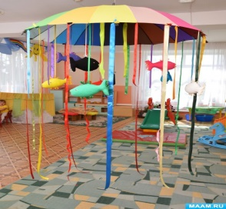  2. «Қызыл (көк, жасыл, сары) лентаны тауып көрсет.»  3. «Ұзын ленталарды өріп шық»  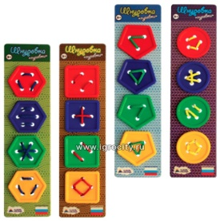  «Түймелерді қадау».  Сендердің алдарыңда карточка және сол карточкада корсетілген түймелер және баулар жатыр. Сол түймелерге берілген үлгідегідей сәйкес келетін бауды таңдап, дұрыс байлауларың қажет.  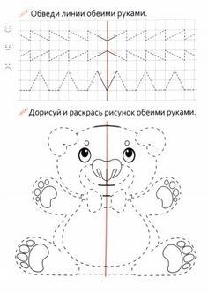  Бейнелердің сұлбасын оң және сол қолмен қарындашты парақтан алмай бейнеле.  2)Түзету – дамытушылық кезең:  1.Қарапайым математикалық түсініктерді қалыптастыру.  «Сиқырлы квадрат»  Бұл әр қатардағы, әр бағандағы және екі диагональдағы сандардың қосындысы бірдей болатын сандармен толтырылған төртбұрышты кесте.  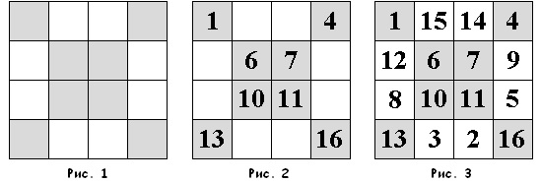  Жауабы барлық бағанда 34.  «Теңсіздік»  Шарты: теңсіздік белгілерін ескере отырып, торды толығымен толтыру.  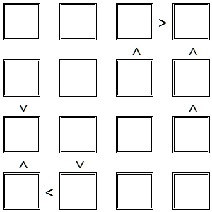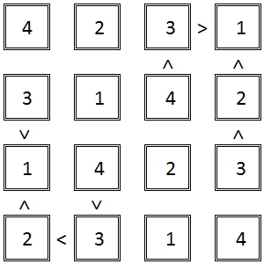  2.Ойлау қабілетін дамыту.  «Крестики и нолики» ойыны  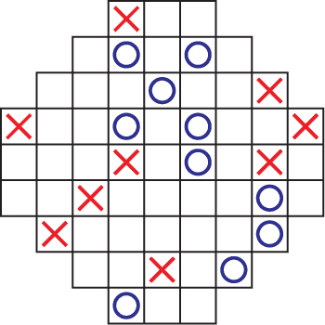  « Жұмбақтар»  Сары қозы, көк қозы, Темір аяқты,  Қарындары тоқ қозы. Ағаш таяқты.  Күздігүні көп қозы, (Циркуль мен қарындаш)  Қыстыгүні жоқ қозы.  (Қауын-қарбыз)  От ішінде – үш таяқ, Торы тай,  Үшеуі де күшті аяқ. Табанында төрт ай.  Ортасында ілгегі, (Таға)  Ілгегінде ілгені.  (Мосы мен шәугім)  3.Сөйлеу тілін дамыту.  «Шынжыр»  Мақсаты: сөздік қорын, фонетикалық есту қабілетін дамыту.  Шарты: Бұл ойын сөздермен. Бірнеше бала қатыса береді. Бірнеше дауыссыз әріптерді алыңыз, қағазға жазып қойыңыз. Осы үш әріп кездесетін сөздер ойлап табу керек. Кім көп сөз айтады, сол жеңеді. "с", ш", "р".  «Әңгіме ойлаймыз»  Мақсаты: байланыстырып сөйлеу тілін, зейінін дамыту.  Шарты: логопед сөйлемдерді оқып тұрады. Балалар, сөйлемнің арасына керекті сөздерді қойып отырады. Ол сөздер зат есім, етістік, сын, сан есімдер болады)  Мысалы,: ".... (Не?) босағада отырып мияулайды. Мысық алдында тұрған тәрелкедегі сүтті . . . . (не істеді?). Бақта жүрген мысық . . .(нені?) ұстап алды. Мысықтың жүні . . . (қандай?), тырнағы . . . (Қандай?). Мысық марғауларымен . . . (Қайда?) жатты. Марғаулар допты .. . . (қалай?) ойнады.  4.Қол моторикасын дамыту.  Саусақ жаттығуы.  «Кірпі» жаттығуы  Момақанмын алайда (үш саусақтарын түйістіріп, кірпінің жүрісін салады)  Тікенім көп абайла, (екі қолының саусақтарын айқастырып, кірпінің тікенектері жасайды).  Кіріп кетсе қолыңа,  Өкпелеме жарайма!  «Қимылды қайтала» жаттығуы  Мақсаты : қолдың, саусақтың қимылдарының үйлесімділігін дамыту.  Жаттығу барысы : Жүргізуші балаларға қарама-қарсы отырып, саусақтарымен кез-келген «фигураны» көрсетеді. ( кейбір саусақтар бүгулі, ал кейбіреуі түзу, әртүрлі қимылдар). Балалар сол қимылды тура солай қайталау керек.  5.Есте сақтау қабілетін дамыту.  «Суреттер мен белгілер»  2-3 минут ішінде бала сандар мен белгілерді көрсететін кестемен танысады. Содан кейін бос кестелерде есте сақтағанын салу керек.  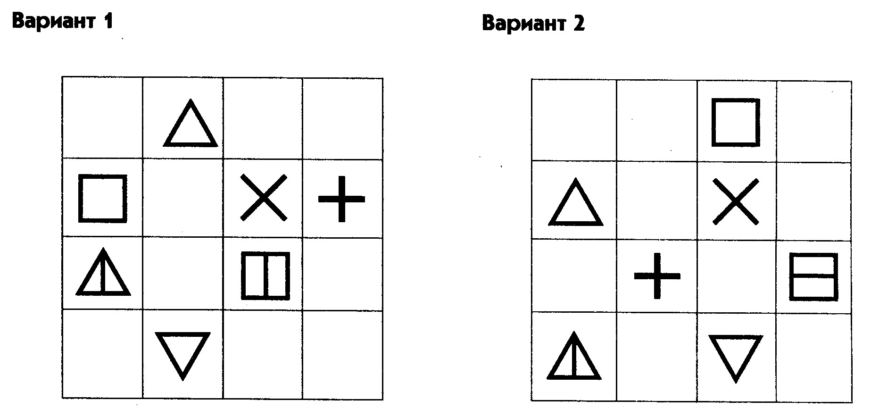  «Математикалық ұғымдардың маңызды белгілерін бөлу»  Бірқатар математикалық терминдер ұсынылады. Ұсынылған бес терминнің ішінен математикалық тұжырымдаманы дәл анықтайтын екеуін таңдау керек.  теңдеу (түбір, теңдік, қосынды, белгісіз, өнім)  үшбұрыш (жоғарғы жақ, аяқ, бүйір, орта, перпендикуляр)  текше (бұрыш, теңдік, жазықтық, бүйір, вектор)  бөлшек (дивиденд, бөлгіш, алым, бөлгіш, өнім)  дәреже (түбір, көрсеткіш, шешім, негіз, ауыспалы)  3)Сергіту сәті:  Мысық пен тышқан.  Тышқан қашты мысықтан, (Еденде саусақтармен қашады)  Қатты –қатты жүгірді. (Жылдам жүгіреді)  Орын тапты қуыстан, (Екі қолының саусақтарын айқастыра жұдырықтайды)  Зәресін мысық ұшырды.  Қарады мысық тесіктен, (Көздерімен жан-жаққа қарайды)  Тышқанға бері шық,- деді. (Қабағын түйеді)  Еденді ұрды «Тук-тук» деп, (Айқасқан жұдырығымен еденді ұрады)  Тырналады, кетпеді. (Еденді тырналайды)  Былай-былай тартады. (Айқасқан жұдырығын екі жаққа тартады)  Бұза алмады қамалды.  Амалы құрып мысықтың,  Үйіне қарай қайтады.  Қуанып тышқан есікті, (Айқасқан жұдырығына қарап үрлейді)  Жәй ғана кеп үрледі.  «Алақай, есік ашылды»,- деп, (Қолдарын айқара ашады)  Ініне қашып үлгерді. (Еденде қайта жүреді) | Оқушы мұғаліммен бірге жасап шығады  Нүктелерді қосып шығады  Жылдам әрі көп сөз ойлап табады  Керекті сөздерді қойып отырады  Қалып қойған суретті салады  Сөз тізбегін естерніде сақтайды  Кезектен кашкан кім екенін табады  Сергіту сәтін орындайды.
Рефлексивті - түзетушілік | Басбармақ Вербальды бағалау. | Сау болыңыз!
Күтілетін нәтиже:
Нені біледі: Есту арқылы есте сақтау туралы түсінік қалыптасады.
Қандай түсініктерді игерді: Толықтай жауап беру қабілеттері артып, әңгіме барысында көп нәрсені түсініп, білді.
Меңгерген дағдылары мен іскерліктері: Есту арқылы қабылдау қабілетін дамыды.

